Useful words and phrases for teaching chemistry
Anmerkungen | Das vorliegende Material soll eine schnelle Übersicht der am häufigsten gebrauchten Begriffe im Fach Chemie geben. Diese Übersicht erhebt keinen Anspruch auf Vollständigkeit, vielmehr handelt sich um eine Arbeitsgrundlage.
Materialien | LH 1 Laborgeräte  LH 2 Periodensystem in Englisch  LH 3 Säuren, Basen und entsprechende Ionen
Autor | Michael Gellings, Gymnasium Immenstadt

LH 1 Laborgeräte

Deutsch | Englisch | Aussprache (BrE)
Abzug | fume cupboard | fjuːm ˈkʌbəd
Becherglas | beaker | ˈbiːkə(r)
Bunsenbrenner | bunsen burner | ˌbʌnsn ˈbɜːnə(r)
Bürette | burette | bjuˈret
Erlenmeyerkolben | erlenmeyer flask | ˈəːlənˌmʌɪə flɑːsk
Klammer | clamp | klæmp
Kolbenprober | gas syringe | ɡæs sɪˈrɪndʒ
Krokodilklemme | crocodile clip | ˈkrɒkədaɪl klɪp
Küvette | cuvette | kjuːˈvɛt
Liebigkühler | liebig condenser | liːbik kənˈdensə(r)
Magnetrührer | magnetic stirrer | mæɡˈnetɪk ˈstɜːrə(r)
Messzylinder | measuring cylinder | ˌmeʒərɪŋ ˈsɪlɪndə(r)
Muffe | clamp holder | ˈklæmp həʊldə(r)
Reagenzglas | test tube | ˈtest tjuːb
Reagenzglasgestell | tube rack | tjuːb ræk
Reagenzglashalter | test tube holder | ˈtest tjuːb həʊldə(r)
Rührfisch | stir bar | stɜː(r) bɑː(r)
Petrischale | culture dish | ˈkʌltʃə(r) dɪʃ
Schlauchklemme | hoffman clip | həvmen klɪp
Spektroskop | spectroscope | ˈspektrəskəʊp
Spritzflasche | wash bottle | wɒʃ ˈbɒtl
Stopfen | bung | bʌŋ
Stopfen (durchbohrt) | holed bung | həʊld bʌŋ
Tiegel (Porzellan, flach) | evaporating dish | ɪˈvæpəreɪtɪŋ dɪʃ
Tiegel (zum Brennen) | crucible | ˈkruːsɪbl
Tiegelzange | crucible tongs | ˈkruːsɪbl tɒŋz
Thermometer | thermometer | θəˈmɒmɪtə(r)
Tondreieck | clay pipe triangle | kleɪ paɪp traɪæŋɡl
Uhrglass | watch glass | wɒtʃ ɡlɑːs
Waschflasche | gas-wash bottle | ɡæs wɒʃ ˈbɒtl
Zentrifuge | centrifuge | ˈsentrɪfjuːdʒ

LH 2 Periodensystem in Englisch
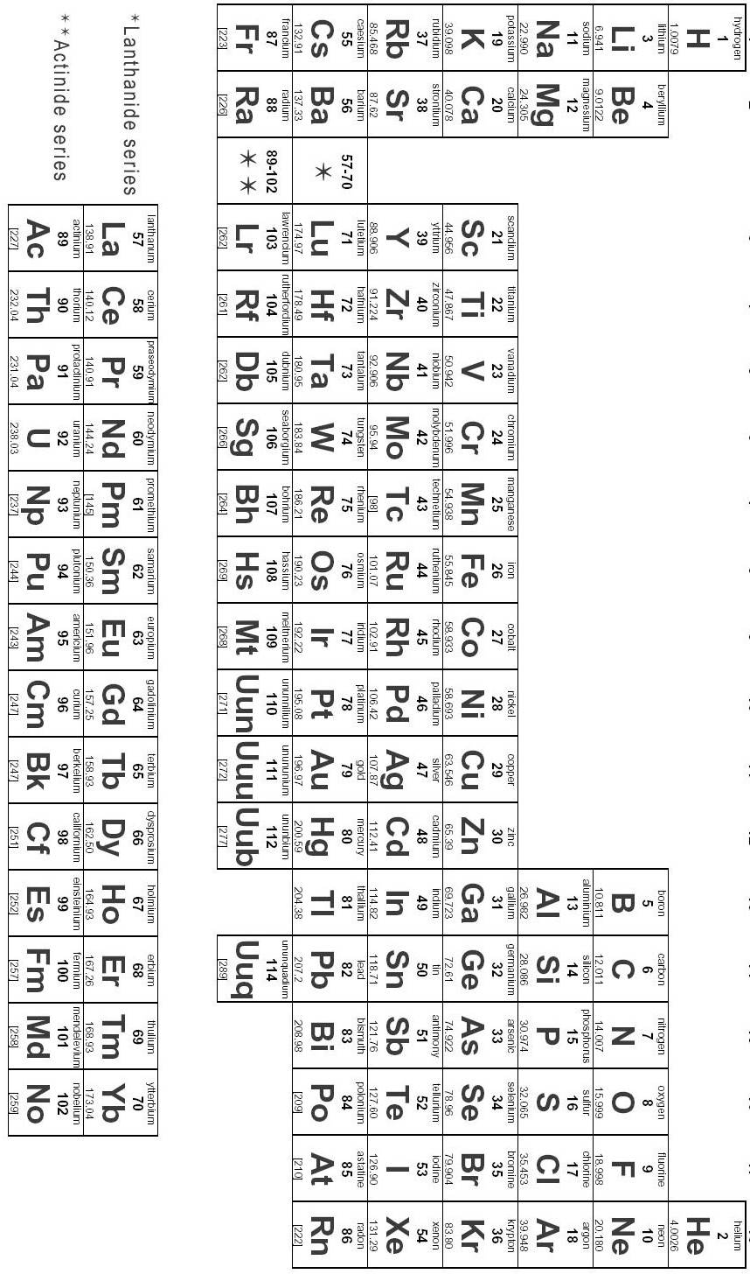

picture:
LeVanHan, https://goo.gl/dn4JU7, under CC 3.0 [05.02.17]

LH 3 Säuren, Basen und entsprechende Ionen
Säuren
Formel | Englischer Name | Aussprache (BrE)
H2CO3 | carbonic acid | kɑːˌbɒnɪk ˈæsɪd
HCO3– | hydrogen carbonate ion | ˌhaɪdrədʒən ˌkɑːbəneɪt ˈaɪən
CO3– | carbonate ion | ˌkɑːbəneɪt ˈaɪən
HCl | hydrochloric acid | ˌhaɪdrəˌklɒrɪk ˈæsɪd
Cl– | chloride ion | ˌklɔːraɪd ˈaɪən
HNO3 | nitric acid | ˌnaɪtrɪk ˈæsɪd
NO3– | nitrate ion | ˌnaɪtreɪt ˈaɪən
HNO2 | nitrous acid | ˌnaɪtrəs ˈæsɪd
NO2– | nitrite ion | ˌnaɪtraɪt ˈaɪən
H2SO4 | sulfuric acid | sʌlˌfərɪk ˈæsɪd
HSO4– | hydrogen sulfate ion | ˌhaɪdrədʒən ˌsʌlfeɪt ˈaɪən
SO42– | sulfate ion | ˌsʌlfeɪt ˈaɪən
H2SO3 | sulfurous acid | ˌsʌlfərəs ˈæsɪd
HSO3– | hydrogen sulfite ion | ˌhaɪdrədʒən ˌsʌlfaɪt ˈaɪən
SO32– | sulfite ion | ˌsʌlfaɪt ˈaɪən
H3PO4 | phosphoric acid | fɒsˌfɒrɪk ˈæsɪd
H2PO4¯ | dihydrogen phosphate ion | daɪˌhaɪdrədʒən ˌfɒsfeɪt ˈaɪən
HPO42– | hydrogen phosphate ion | ˌhaɪdrədʒən ˌfɒsfeɪt ˈaɪən
PO43– | phosphate ion | ˌfɒsfeɪt ˈaɪən

Basen
NaOH | sodium hydroxide | ˌsəʊdiəm haɪˈdrɒksaɪd
KOH | potassium hydroxide | pəˈtæsiəm haɪˈdrɒksaɪd
OH– | hydroxide ion | haɪˈdrɒksaɪd ˈaɪən
NH3 | ammonia | əˈməʊniə
NH4+ | ammonium ion | əˈməʊniəm ˈaɪən

